MINDTRACK

FIAP - GLOBAL SOLUTION 2025

COMPUTATIONAL THINKING USING PYTHON

Guilherme Macedo Martins – RM 562396
Pedro Henrique Luiz Alves Duarte – RM 563405
Turma: 1TDSPF

Sumário
1. Especificação da Solução Proposta........................................3
1.1 Explicação Detalhada..................................................3
1.2 Justificativas e Objetivos.............................................4
1.3 Link para o Vídeo Pitch................................................5
2. Modelo Físico e Scripts do Banco de Dados..............................

1. Especificação da Solução Proposta

1.1 Explicação Detalhada
A solução MindTrack é uma plataforma de monitoramento de bem-estar e saúde mental no ambiente de trabalho, desenvolvida em Python e integrada a um banco de dados Oracle. Trata-se de uma aplicação em modo console que permite o cadastro, atualização, consulta e exclusão de informações de colaboradores, bem como o registro estruturado de check-ins de humor, alertas e relatórios analíticos. A aplicação utiliza o driver oracledb para garantir uma conexão estável e segura com o banco de dados, preservando a integridade dos dados armazenados e permitindo que todas as interações ocorram de forma persistente e rastreável.
No núcleo da solução, o MindTrack oferece um fluxo de uso baseado em menus, nos quais o usuário pode gerenciar colaboradores (CRUD completo), registrar check-ins de humor diários, consultar históricos individuais, gerar relatórios consolidados por colaborador e criar alertas manuais em situações de atenção ou risco. Cada check-in registra o humor, a data, o comentário e o vínculo com o colaborador, permitindo acompanhar a evolução emocional ao longo do tempo. Os relatórios consolidados calculam médias de humor e ajudam a identificar padrões, enquanto as consultas específicas apontam colaboradores com médias abaixo de um limiar definido, sugerindo possíveis casos de risco que exigem intervenção da área de gestão de pessoas ou saúde ocupacional.
Além das funcionalidades de cadastro e consulta, o sistema inclui recursos de exportação de dados em formato JSON, permitindo que os resultados das consultas sejam salvos em arquivos externos para posterior análise em ferramentas de BI, dashboards ou relatórios gerenciais. Dessa forma, a solução não apenas registra informações, mas também transforma dados brutos em insumos úteis para a tomada de decisão estratégica. Ao abordar diretamente o desafio de monitorar bem-estar e saúde mental no trabalho, o MindTrack oferece um mecanismo simples, acessível e extensível para que as organizações acompanhem o estado emocional de seus colaboradores, identifiquem tendências de estresse ou queda de humor e planejem ações preventivas baseadas em evidências, alinhando-se ao tema proposto pela Global Solution.

1.2 Justificativas e Objetivos
A discussão sobre saúde mental nas empresas deixou de ser opcional e passou a ser uma necessidade estratégica. Nos últimos anos, pesquisas apontam que estresse, ansiedade, burnout e sobrecarga emocional estão entre os principais fatores que reduzem produtividade, aumentam o absenteísmo e prejudicam diretamente o bem-estar dos colaboradores. No entanto, apesar da gravidade do problema, a maioria das organizações ainda não possui ferramentas estruturadas para identificar sinais de alerta, acompanhar tendências emocionais ou intervir antes que um quadro se agrave. Essa lacuna operacional foi o ponto de partida para o desenvolvimento do MindTrack, uma solução criada para tornar o monitoramento de bem-estar algo objetivo, mensurável e contínuo dentro do ambiente corporativo.
O projeto se justifica pela necessidade de unir tecnologia, análise de dados e práticas de gestão humana para resolver um problema real: a falta de visibilidade sobre o estado emocional dos colaboradores ao longo do tempo. Sistemas tradicionais de RH geralmente focam apenas em dados administrativos, enquanto iniciativas de saúde mental costumam ser genéricas e reativas. O MindTrack inova ao registrar diariamente o humor dos colaboradores, permitindo que gestores e equipes de saúde ocupacional reconheçam padrões, detectem riscos e identifiquem colaboradores que podem estar enfrentando dificuldades significativas.
Outro ponto relevante é que, na maioria das empresas, colaboradores não se sentem confortáveis em relatar estresse ou sofrimento emocional diretamente aos líderes. Por isso, o sistema propõe um canal seguro, simples e impessoal para que cada pessoa registre seu estado emocional, contribuindo para uma cultura organizacional mais acolhedora e menos punitiva. A justificativa também está alinhada ao tema global da solução — Ferramentas de monitoramento de bem-estar e saúde mental no trabalho — evidenciando que o projeto foi projetado para gerar impacto social, humano e organizacional.
Os objetivos do MindTrack são claros e estratégicos:
- Monitorar o bem-estar emocional dos colaboradores por meio de check-ins estruturados.
- Oferecer indicadores confiáveis, como médias de humor e tendências, que auxiliem gestores na tomada de decisão.
- Identificar colaboradores em situação de risco, permitindo intervenções mais rápidas e eficazes.
- Registrar e consolidar dados ao longo do tempo, criando um histórico emocional completo.
- Gerar relatórios e alertas automáticos, facilitando o acompanhamento de equipes inteiras.
- Estimular uma cultura de bem-estar, onde o cuidado emocional é integrado às práticas diárias da empresa.
- Criar uma solução acessível, escalável e extensível, capaz de evoluir com novas funcionalidades e integrações.
Com isso, o MindTrack cumpre plenamente seu propósito: transformar dados emocionais em inteligência organizacional, promovendo ambientes de trabalho mais saudáveis, produtivos e humanizados.

1.3 Link para o Vídeo Pitch
Vídeo Pitch:

2. Modelo Físico e Scripts do Banco de Dados

2.1 Modelo Físico:
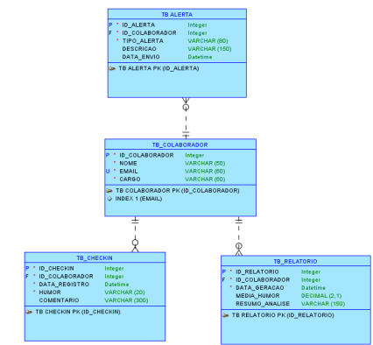

2.2 Tabelas
(TB_COLABORADOR, TB_CHECKIN)
f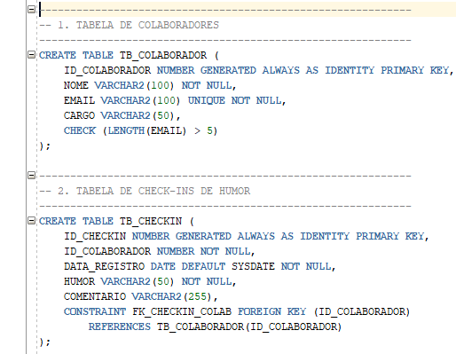

(TB_RELATORIO, TB_ALERTA)
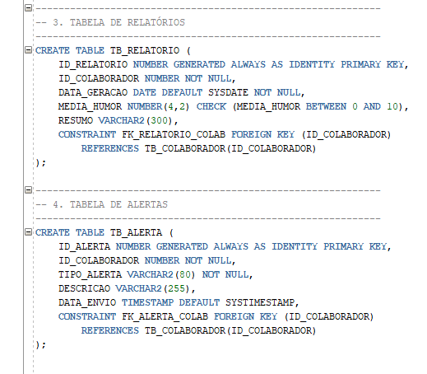

2.4 CHEK´S adicionais:
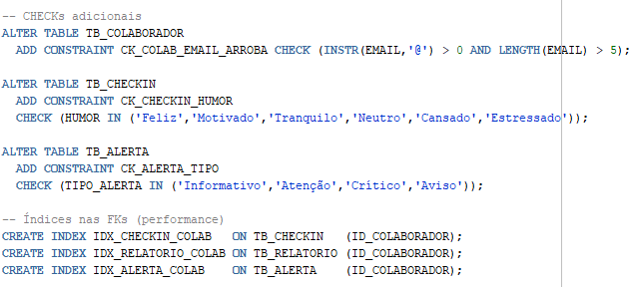

2.5 Inserção (DDE) dados de exemplo:
